Kérjük a tisztelt kollégákat, hogy a dolgozatokat az egységes értékelés érdekében szigorúan az alábbi útmutató szerint pontozzák, a megadott részpontszámokat ne bontsák tovább! Vagyis ha egy részmegoldásra pl. 3 pontot javasolunk, akkor arra vagy 0, vagy 3 pont adható. (Természetesen az útmutatótól eltérő megoldások is lehetnek jók.) Ha különösen értékesnek tartanak egy (rész)megoldást, akkor arra inkább jól felismerhetően pluszpontot adjanak, és azt az összpontszámban is külön tüntessék föl!
Összpontszám: 100 pont
Beküldési határ: 40 pont
Postázási határidő: 2007. december 22.
1. feladat: Minták (21 pont)
Készítsd el azokat a Logo eljárásokat, amelyek az alábbi mintákat rajzolják ki. A minták különböző méretű négyzetekből épülnek fel úgy, hogy ezek néhány részletét kitöröljük, összekötjük vagy megvastagítjuk.
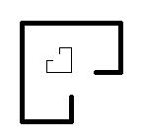 | 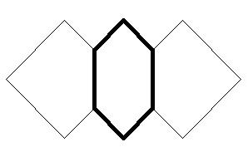 | 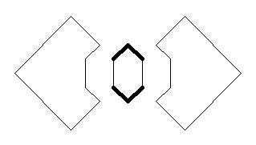
minta1 100 | minta2 100 | minta3 100
Értékelés:
minta1
Jó a bal oldali töröttvonal 2 pont
Jó, jó helyen és irányban van a belső töröttvonal 2 pont
A jobb oldali töröttvonal vastagabb 1 pont
minta2
Jó az egyik szélső „négyzet”, aminek két oldalának fele le van törölve 2 pont
Szimmetrikus az alakzat 2 pont
Jó az alakzat középső része 1 pont
Van és jó helyen van a vastagított rész 1 pont
Minta3
Jó az egyik szélső töröttvonal 3 pont
A két szélső töröttvonal szimmetrikus 2 pont
A belső töröttvonal jó 2 pont
A belső töröttvonal jó helyen és irányban áll 2 pont
Vastagított a belső töröttvonal megadott része 1 pont
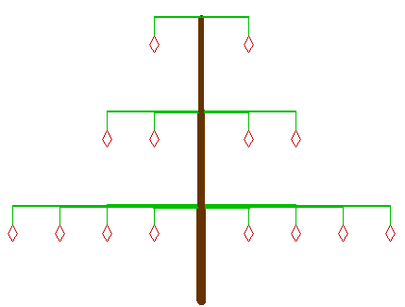
2. feladat: Fa (24 pont)
Készítsd el az ábrán látható fát rajzoló Logo eljárást (fa :h :g)! A fa törzse barna színű, alul 10-es, középen 8-as, felül 6-os vonalvastagságú legyen! Az ágak zöld színűek, a vonalvastagságuk kifelé egyesével csökken, legkívül 2-es. A gyümölcsök szára is zöld, de csak egyszeres vonalvastagságú, a gyümölcsök pedig pirosak legyenek! A törzs 6*:h magasságú legyen, az ágak felülről lefelé :h, 2*:h, illetve 4*:h hosszúságúak legyenek!
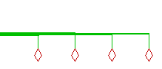
Az ágakon felülről lefelé 1, 2, illetve 4 gyümölcs lógjon (balra és jobbra is), egymástól :h/2 egység távolságra! A gyümölcsok szára :g, a gyümölcsök oldalai pedig :g/2 méretűek legyenek, a szögek 60 és 120 fokosak! Készíts külön eljárást az ágak (balág :db :h :g, jobbág :db :h :g) és a gyümölcsök (gyümölcs :g) megrajzolására!
Értékelés: (A fa 100 20 eljáráshívást kell kipróbálni!)
Van törzs; barna; 10-8-6 vastagságú; 600 hosszú 1+1+1+1 pont
Van 3 ág balra; van 3 ág jobbra; vastagságuk jól csökken 1+1+1 pont
Az ágak zöldek; 100; 200; 400 hosszúak 1+1+1+1 pont
(ha csak az egyik irányban van ág, akkor a pontszám fele adható)
Ág 200; 400 és 600 magasságban van 1+1+1 pont
A gyümölcsök zöld szárúak; 20 hosszú a száruk, 1 vastagságú a száruk 1+1+1 pont
A gyümölcsök 10-es oldalhosszúak; pirosak; rombuszok 1+1+1 pont
Fölül 1; középen 2; alul 4 gyümölcs van; 50 egység távolságra egymástól 1+1+1+1 pont
(ha csak az egyik irányban van ág, akkor a pontszám fele adható)
Elérhető összpontszám: 45 pont

